1 Remove covers on both sides Y
Sejměte kryty Y vozíků
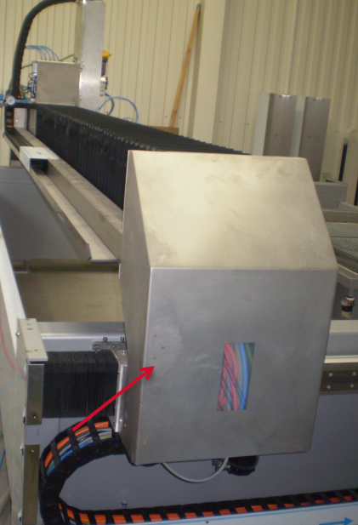

2 Lose all vertical screws on both sides Y1 and Y2. Tight a little one screw on X1 and X2 marked with blue arrow. Do not lose horizontal screws !!!!
Povolte všechny vertikální šrouby na obou dvou stranách Y1 a Y2 a utáhněte trochu na každé straně Y1 a Y2 šroub označený modrou šipkou. Nepovolujte horizontální šrouby. Modře označené šrouby jsou na opačné straně než je upevněna Z osa.

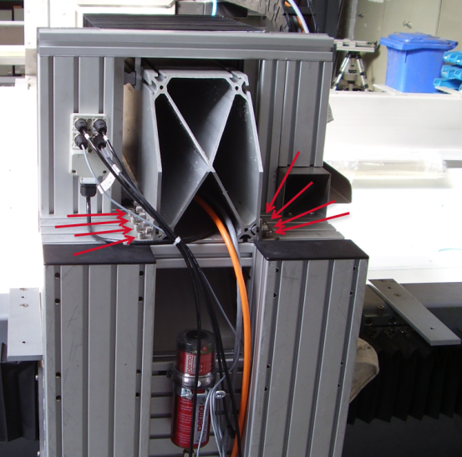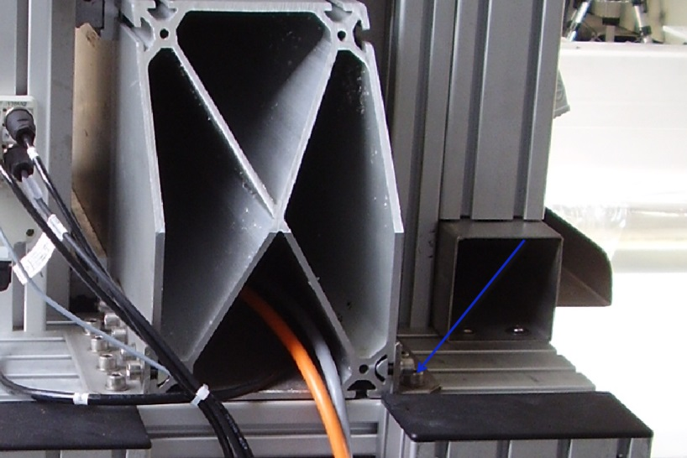

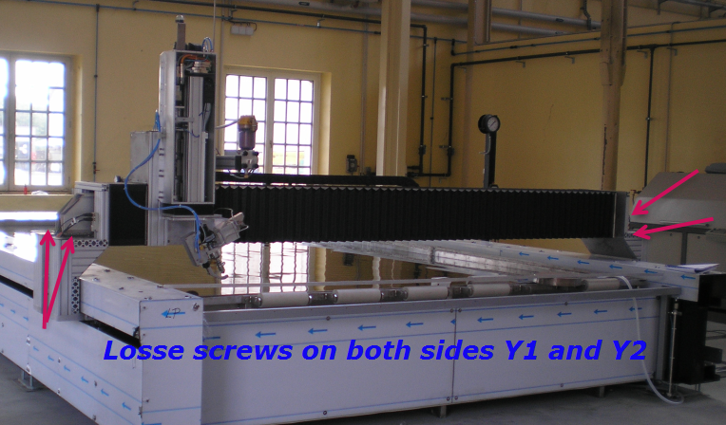

3 Do 2x referencing
Zreferujte stroj
4 After referencing for all axe tight all screws
Po zreferování utáhněte všechny povolené šrouby.

Notice
Poznámka
The best how to check if there is tension before this procedur eis use magnetic holder and clock onboth axe.
Nejlépe jak zkontrolovat zda je pnutí na portále ( zkřížený portál) je použít magnetický stojánek a hodinky na obou dvou stranách stolu.
Do referencing. Instal both clock and swith of motors. When there is different do a procedure .
Zreferujte stroj. Instalujte magnetický stojánek a hodinky . Vypněte motory. Pokud se na hodinkách objeví rozdíl portál se kříží.
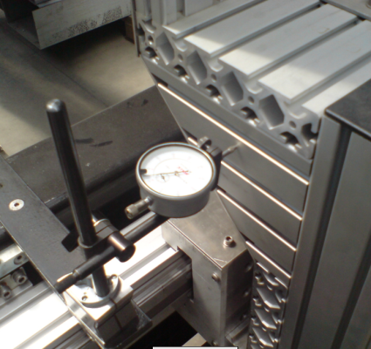
When you do not have clock and magnetic holder check this by finger.
Pokud nemáte magnetický stojánek a hodinky . Přiložte na vozíky prst a pokud ucítíte škubnutí portále se kříží.

